Коррупция— это злоупотребление служебным положением, дача взятки, получение взятки, злоупотребление полномочиями, коммерческий подкуп либо иное незаконное использование физическим лицом своего должностного положения вопреки законным интересам общества и государства в целях получения выгоды в виде денег, ценностей, иного имущества или услуг имущественного характера.

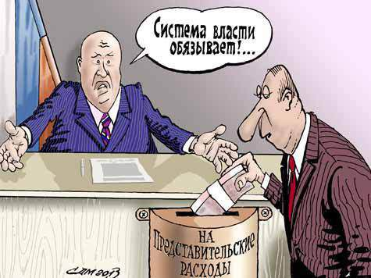

Что входит в коррупционное действие?
- Обоюдное согласие участников.
- Обе стороны стремятся скрыть свои действия
- Наличие взаимных обязательств.
- Получение определенных выгод и преимуществ обеими сторонами.
- Принимаемое решение нарушает закон или противоречит моральным нормам.
- Сознательное подчинение общих интересов личной выгоде.

что нужно знать о коррупции!
По инициативе ООН 9 декабря отмечается Международный день борьбы с коррупцией. В этот день в 2003 году в мексиканском городе Мерида на Политической конференции высокого уровня была открыта для подписания Конвенция ООН против коррупции, принятая Генеральной ассамблеей ООН 1 ноября 2003 года. Документ обязывает подписавшие его государства объявить уголовным преступлением взятки, хищение бюджетных средств и отмывание коррупционных доходов. Россия в числе первых стран подписала Конвенцию.

корысть
вымогательство продажность

КОРРУПЦИЯ

подкуп взятничество

правонарушение

Последствия коррупции
Материальные последствия: разорение частных предпринимателей; снижение инвестиций в производство, замедление экономического роста; понижение качества общего сервиса; неэффективное использование способностей людей; рост социального неравенства; усиление организованной преступности.

Нематериальные последствия: ущерб политической легитимности власти; снижение общественной морали; размывание ценностей; ощущение бесправия и несправедливости.
Вы приняли решение противостоять коррупции, Ваши действия:
- Обратиться с заявлением о преступлении в соответствующий правоохранительный орган.
- Убедиться в том, что Ваше заявление принято.
- Следить за ходом рассмотрения Вашего заявления.
- Обжаловать действия в случае отказа
принять от Вас заявление о
коррупционном преступлении.

Куда обратиться?
- Органы внутренних дел
- Органы прокуратуры:
- Органы Следственного комитета при прокуратуре РФ
- Органы государственной безопасности.

А если с коррупцией встретился в правоохранительном органе?
В случаях вымогательства взятки со стороны сотрудников органов внутренних дел, прокуратуры, следственного комитета, ФСБ и других правоохранительных органов Вы можете обращаться непосредственно в подразделения их собственной безопасности или в вышестоящие инстанции.

Внимание!!!
Анонимное заявление о преступлении не может служить поводом для возбуждения уголовного дела (п. 7 ст. 141 УПК РФ), но оно ОБЯЗАТЕЛЬНО ПРОВЕРЯЕТСЯ.

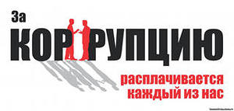«Коррупция деморализует общество, разлагает власть и госаппарат».
Владимир Путин

МКУДО ДДТ

п. Гари, 2019 г.

Коррупция в России
- Налоговые органы: невзимание налогов в полном объёме, возвращение НДС, вызванная конкурентами проверка и остановка производства.
- Правоохранительные органы: возбуждение и прекращение уголовных дел, отсутствие законного наказания за правонарушения различной тяжести.
- Система образования:государственная регистрация,
аттестация и аккредитация учебных
заведений; поступление в школы и
дошкольныеучреждения;
поступление ввуз.
- Таможенные службы:пропуск через границу запрещённых товаров, возврат конфискованных товаров
и валюты, занижение таможенных
пошлин.
- Медицинские организации:
закупка оборудования и лекарств по
завышенным ценам, выдача
несоответствующих действительности
медицинских заключений.
- Автоинспекция: необоснованное предоставление лицензий (водительских прав, справок о прохождении техосмотра), отсутствие законного наказания для нарушителей правил пользования дорогами.
- Судебные органы: предвзятое рассмотрение обстоятельств дела; принятие неправосудных решений, нарушение процессуальных норм.

